Приложение 4
Маршрутный лист группы 3
29 января 2019 г
9 «А» класс
МКОУ СОШ им. А. А. Фадеева с. Чугуевка
Маршрутный лист группы
Фамилии, имена членов группы:
__________________________________________________
_________________________________________________
__________________________________________________
________________________________________________
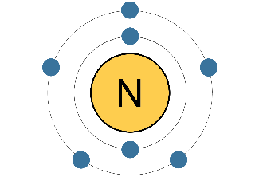
ПСХЭ

Дайте характеристику изучаемого элемента по положению в Периодической системе химических элементов Д. И. Менделеева, пользуясь информацией постоянной таблицы кабинета или форзацем учебника.
Знак химического элемента |  | Число протонов
Название |  | Число электронов
Порядковый номер |  | Число нейтронов
Группа и подгруппа |  | Высшая степень окисления (равна номеру группы)
Период |  | Низшая степень окисления (номер группы – 8)
Металл – Неметалл |  | Промежуточные степени окисления (пока не заполняйте)
Заряд ядра |  | Высший оксид
Относительная атомная масса |  | Летучее водородное соединение

Воздух
Что представляет собой воздух? Воздух – это ____________________.
Выясните с помощью информации на стендах, какие газы входят в состав воздуха. Запишите, содержание каких газов в воздухе наибольшее?
Название газа

Содержание по объёму, %
Содержание по массе, %

Какой из выбранных вами газов необходим для аэробных организмов? ____________
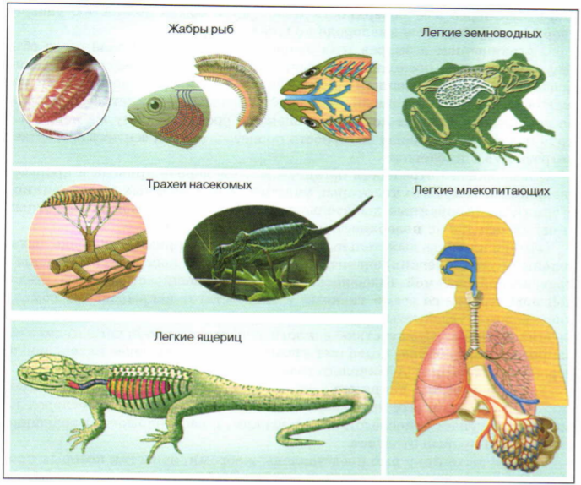

Подумайте и предложите, каким методом можно выделить азот из воздуха? Подчеркните.
- кристаллизация
- фильтрование
- перегонка (дистилляция)
- отстаивание
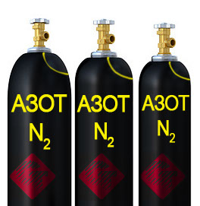
- выпаривание

